Jahůdka
V červnu se vše červená,
třešně i jahůdky,
prostě samé dobrůtky.

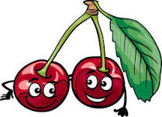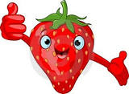

V červnu už se červená
Každá druhá jahoda.
I třešně se červenají,
Špačci z toho radost mají.
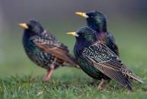

Nejen špačci, děti taky.
Když nepřijdou černé mraky,
Třešněmi se budou cpát
a s peckami bojovat.

Dnes vyrobíme jahůdku.
Materiál: nůžky, lepidlo, obyčejná tužka, barevné papíry (červený, zelený, žlutý) a černá pastelka nebo fixa.
Postup: na červený papír tence tužkou namalujeme obrys jahody a vystřihneme, černou pastelkou nebo fixou domalujeme zrníčka, nalepíme na žlutý papír, menší kousek červeného papíru přeložíme na polovinu a vystřihneme tvar srdíčka, též domalujeme černá zrníčka a nalepíme na již nalepený tvar jahody. Na zelený papír namalujeme tence tvar stopky s lístečky, vystřihneme a nalepíme na vršek jahody.
